PROTOCOLO

/* PruebaEventosListaSimple.java
Tecnologico Nacional de Mexico
Instituto Tecnologico de Leon
Ingenieria en Sistemas Computacionales
Topicos Avanzados de programacion
Alumno: Maximo Javier Villagomez Magaña
Tarea 3
Fecha: 20 de octubre del 2026
*/

Algoritmo – Prueba
1.- META
Programa simple que pretende poner a prueba el
manejo de eventos producidos por un componente
de la clase list
2.- DATOS
// (NO SE MANEJAN EN ESTE EJERCICIO)
3.- PROCESOS
// (NO SE MANEJAN EN ESTE EJERCICIO)
4.- SALIDAS
// (SE MANEJAN EN LA CLASE EventosListaSimple Y SE DELEGA A LA NAVEGABILIDAD)
5.- NAVEGACION
5.1 main()
INICIO
prueba = create PruebaEventosListaSimple()
obj = create EventosListaSimple()
CALL prueba.Goal()
CALL obj.forma()
FIN

Codigo – Encapsulada
import java.awt.*;
import java.awt.event.ItemEvent;
import java.awt.event.ItemListener;
import java.awt.event.WindowAdapter;
import java.awt.event.WindowEvent;
class EventosListaSimple {
Frame v;
List lista;
ManejaEventosListaSimple oyeLista;
OnClosedButtonEvent closedButtonEvent;
public void forma() {
v = new Frame();
v.setLayout(new FlowLayout());
lista = new List(4, false);
lista.add("lunes");
lista.add("martes");
lista.add("miercoles");
lista.add("jueves");
lista.add("viernes");
lista.add("sabado");
lista.add("domingo");
lista.addItemListener(oyeLista = new ManejaEventosListaSimple());
v.addWindowListener(closedButtonEvent = new OnClosedButtonEvent());
v.add(lista);
v.pack();
v.setVisible(true);
}
private void listPrinting(String selectedItem) {
System.out.println(selectedItem);
}
private void exitMessageToPrint() {
System.out.println("Saliendo del programa...");
}
class ManejaEventosListaSimple implements ItemListener {
public void itemStateChanged(ItemEvent e) {
if (e.getSource() == lista) listPrinting(lista.getSelectedItem());
}
}
class OnClosedButtonEvent extends WindowAdapter {
public void windowClosing(WindowEvent e) {
exitMessageToPrint();
System.exit(0);
}
}
}

Codigo - Prueba
public class PruebaEventosListaSimple {
EventosListaSimple obj;
//1.- META
public void Goal() {
String meta = "Programa simple que pretende poner a prueba";
meta += " el manejo de eventos producidos por un componente ";
meta += " de la clase list";
System.out.println(meta);
}
//2.-DATOS - NO SE MANEJAN EN ESTE EJERCICIO
// 3.-PROCESOS - NO SE MANEJAN EN ESTE EJERCICIO
// 4.-SALIDAS - SE MANEJAN EN LA CLASE EventosListaSimple Y SE DELEGA A LA NAVEGABILIDAD
// 5.-NAVEGAVILIDAD
public static void main(String args[]) {
PruebaEventosListaSimple prueba = new PruebaEventosListaSimple();
EventosListaSimple obj = new EventosListaSimple();
prueba.Goal();
obj.forma();
}
}

Resultados de Corrida
Aparece la lista de texto seleccionable

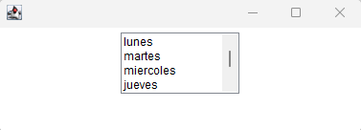
Ejemplo de selección
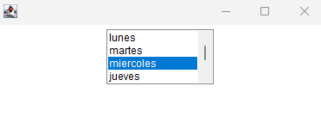
Al seleccionar alguna de las 4 opciones, se imprimirá en la terminal el texto seleccionado
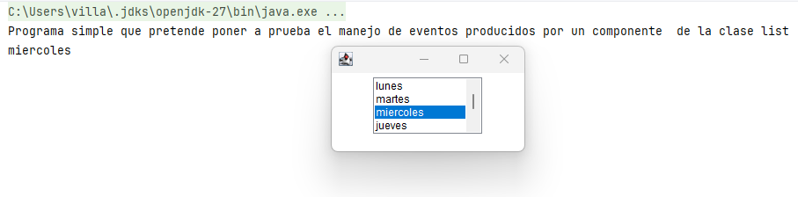
Impresiones restantes
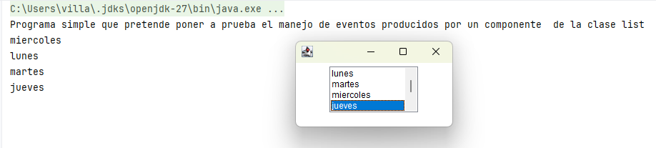
Extra
Decidí añadir un evento de cierre de ventana al presionar la x, esto debido a que no cerraba jeje


